ИНСТРУКЦИЯ Модель дачная «КРЕМЛЁВСКАЯ»
Прежде чем собирать теплицу на своём участке, вам нужно подумать о том, где и как будет установлена конструкция.
В первую очередь необходимо правильно выбрать место для теплицы. Теплица должна располагаться на хорошо освещенном участке на расстоянии минимум нескольких метров от домов, сараев и других сооружений, так же не желательно, чтобы над конструкцией нависали ветви деревьев в противном случае во время ветра на теплицу может упасть что-либо и повредить вашу конструкцию.
Большинство наших теплиц в брусе не нуждаются т.к у теплицы есть грунтозацепы которые вкапываются в землю. Несколько общих правил для сборки теплицы. Сборку теплицы выполняют два человека в безветренную погоду с наличием следующего инструмента.
1. Лопата.
2. Шуруповёрт, гаечный ключ.
3. Нож строительный.
4. Уровень строительный.
5. Рулетка.
Сборка каркаса: Сборка каркаса начинается с обшивки торцевой части поликарбонатом, это самый сложный и ответственный момент этапа установки теплицы из поликарбоната.
Берём торцевую часть, ложем на ровную поверхность, так чтобы дверь и форточка открывались вверх, затем берём лист поликарбоната режим строительным ножом так чтобы получилось две равные части от листа 2,1*6 , получился кусок 2,1*3 (пополам).
Ложем поликарбонат на торцевую часть, выравниваем , прикрепляем его саморезами, весь лишний поликарбонат обрезаем канцелярским ножом.

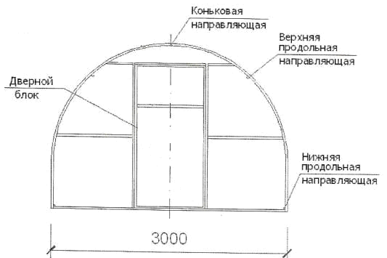
Установить торцы в сборе с поликарбонатом и соединить их с другими продольными перемычками и дугами при помощи болтов и гаек. Важно чтобы после затяжки винтов их шляпка была утоплена в трубу и не выступала над её поверхностью.
После сборки каркаса, поликарбонат очищаем от защитной плёнки,накладываем лицевой стороной вверх и крепим на дуги при помощи кровельных саморезов как правило , на расстоянии не более 40-60см., друг от друга. Поликарбонат накладывается таким образом , чтобы край листа выступал над верхней частью торца 40-50мм. Уложенный лист поликарбонат закрепляем кровельным саморезом по образующей поверхности дуги, так как представлено на рисунке.. Установить завертки на двери и форточки при помощи саморезов.
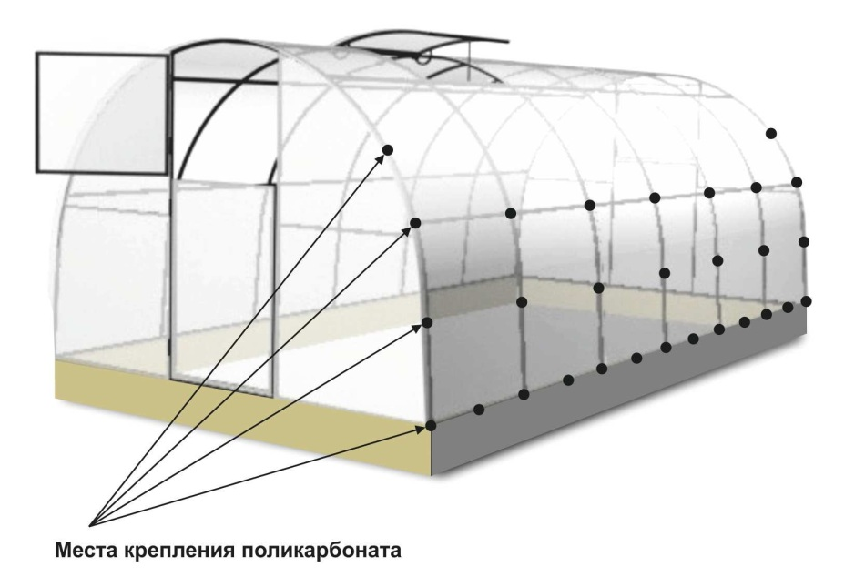

После сборки, теплицы которые имеют грунтозацепы вкапывают в землю и утрамбовывают или прикручивают на брус. Модели теплиц которые имеют грунтозацепы изготовлены из квадратной профильной трубы, соответственно они устойчивы к коррозии и долговечны в использовании. Собранную теплицу ни в коем случае нельзя оставлять незакреплённой. При сильном ветре её может унести и повредить каркас или покрытие.
Внимание!
Каркас должен быть надёжно закреплён на грунте или фундаменте.В связи с возможными чрезмерными снеговыми и ветровыми нагрузками рекомендуется укреплять теплицу. Дополнительный уход в зимнее время обязателен, рекомендуется счищать снег с поверхности теплицы, и по возможности ставить подпорки. Не рекомендуется монтировать теплицу на близком расстоянии от таких сооружений как забор, сарай и.т.д. Желательно посещать участок хотя бы раз в неделю. Ошибкой садоводов является не правильный уход за теплицей.

